

HJ-C500系列
IP电话机（新款）

产品简介

陕西领航通信设备有限公司
地址：西安市碑林区二环南路西段157号
邮编：710081
电话：029-85266180 13992817789
网址：www.sxlhtx.com

HJ-C500入门级网络电话
HJ-C500是一款入门级网络电话，具有高清语音，128x48黑白点阵屏，支持千兆以太网，2个SIP账号，支持PoE供电，三方电话会议等丰富功能；以及可外接EHS无线耳机等扩展功能；可满足不同的企业应用场景，并提供优质的用户体验。  功能亮点  128x48黑白点阵屏，支持背光  高清语音 — 支持G.722, Opus语音编码, 可以处理各种音频应用，包括IP语音，多方会议等。  支持外接EHS无线耳机  千兆以太网 — 自适应10/100/1000Mbps网络端口，提供高速网络传输，支持PoE供电。  两个桌面式安装角度: 45度和50度  高性价比以及现代简约的外观设计，提供友好的视觉体验。  高兼容性 — 兼容基于SIP的主流IP PBX/软交换/IMS平台, 如Asterisk, Broadsoft, 3CX, Metaswitch, Elastix, Avaya等。 | 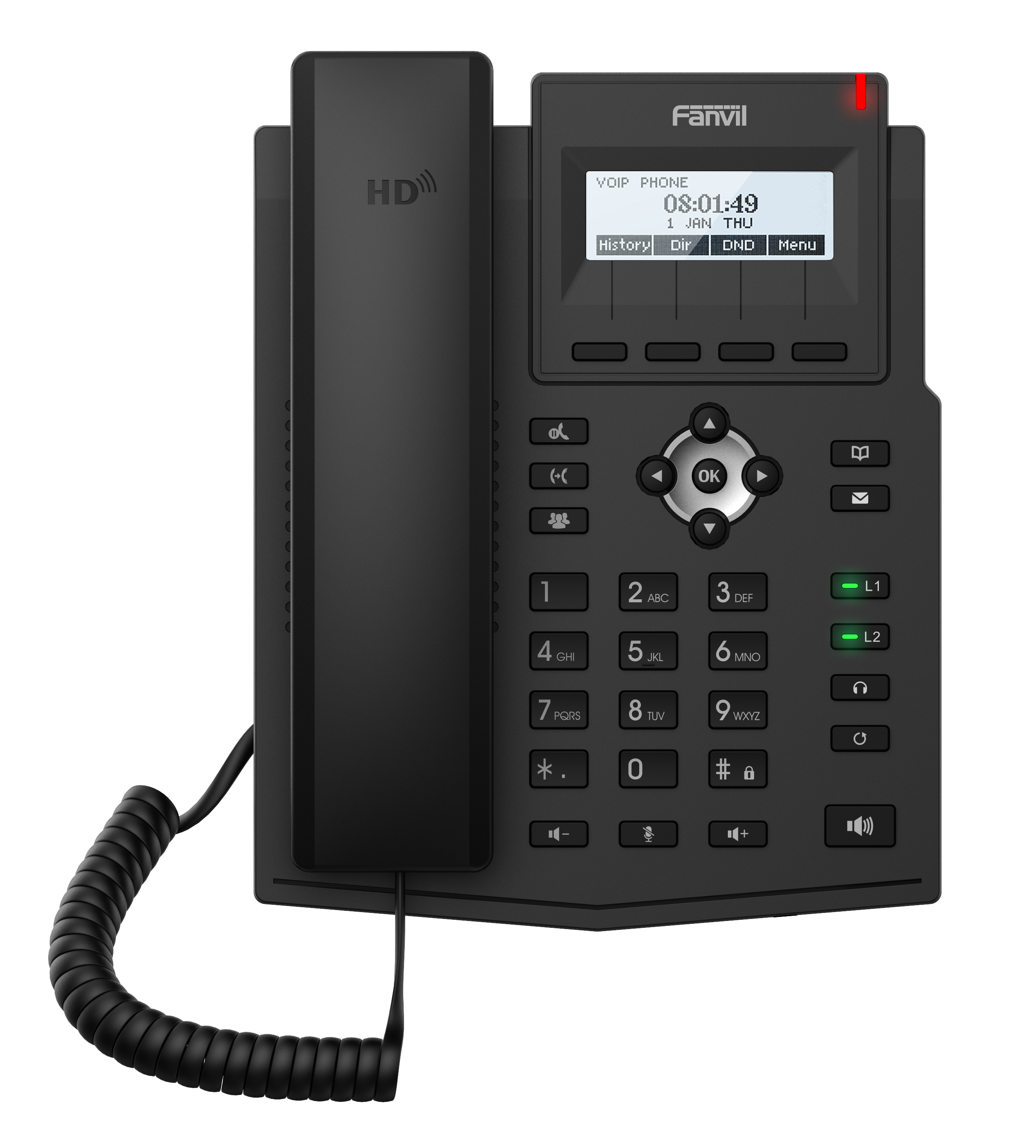  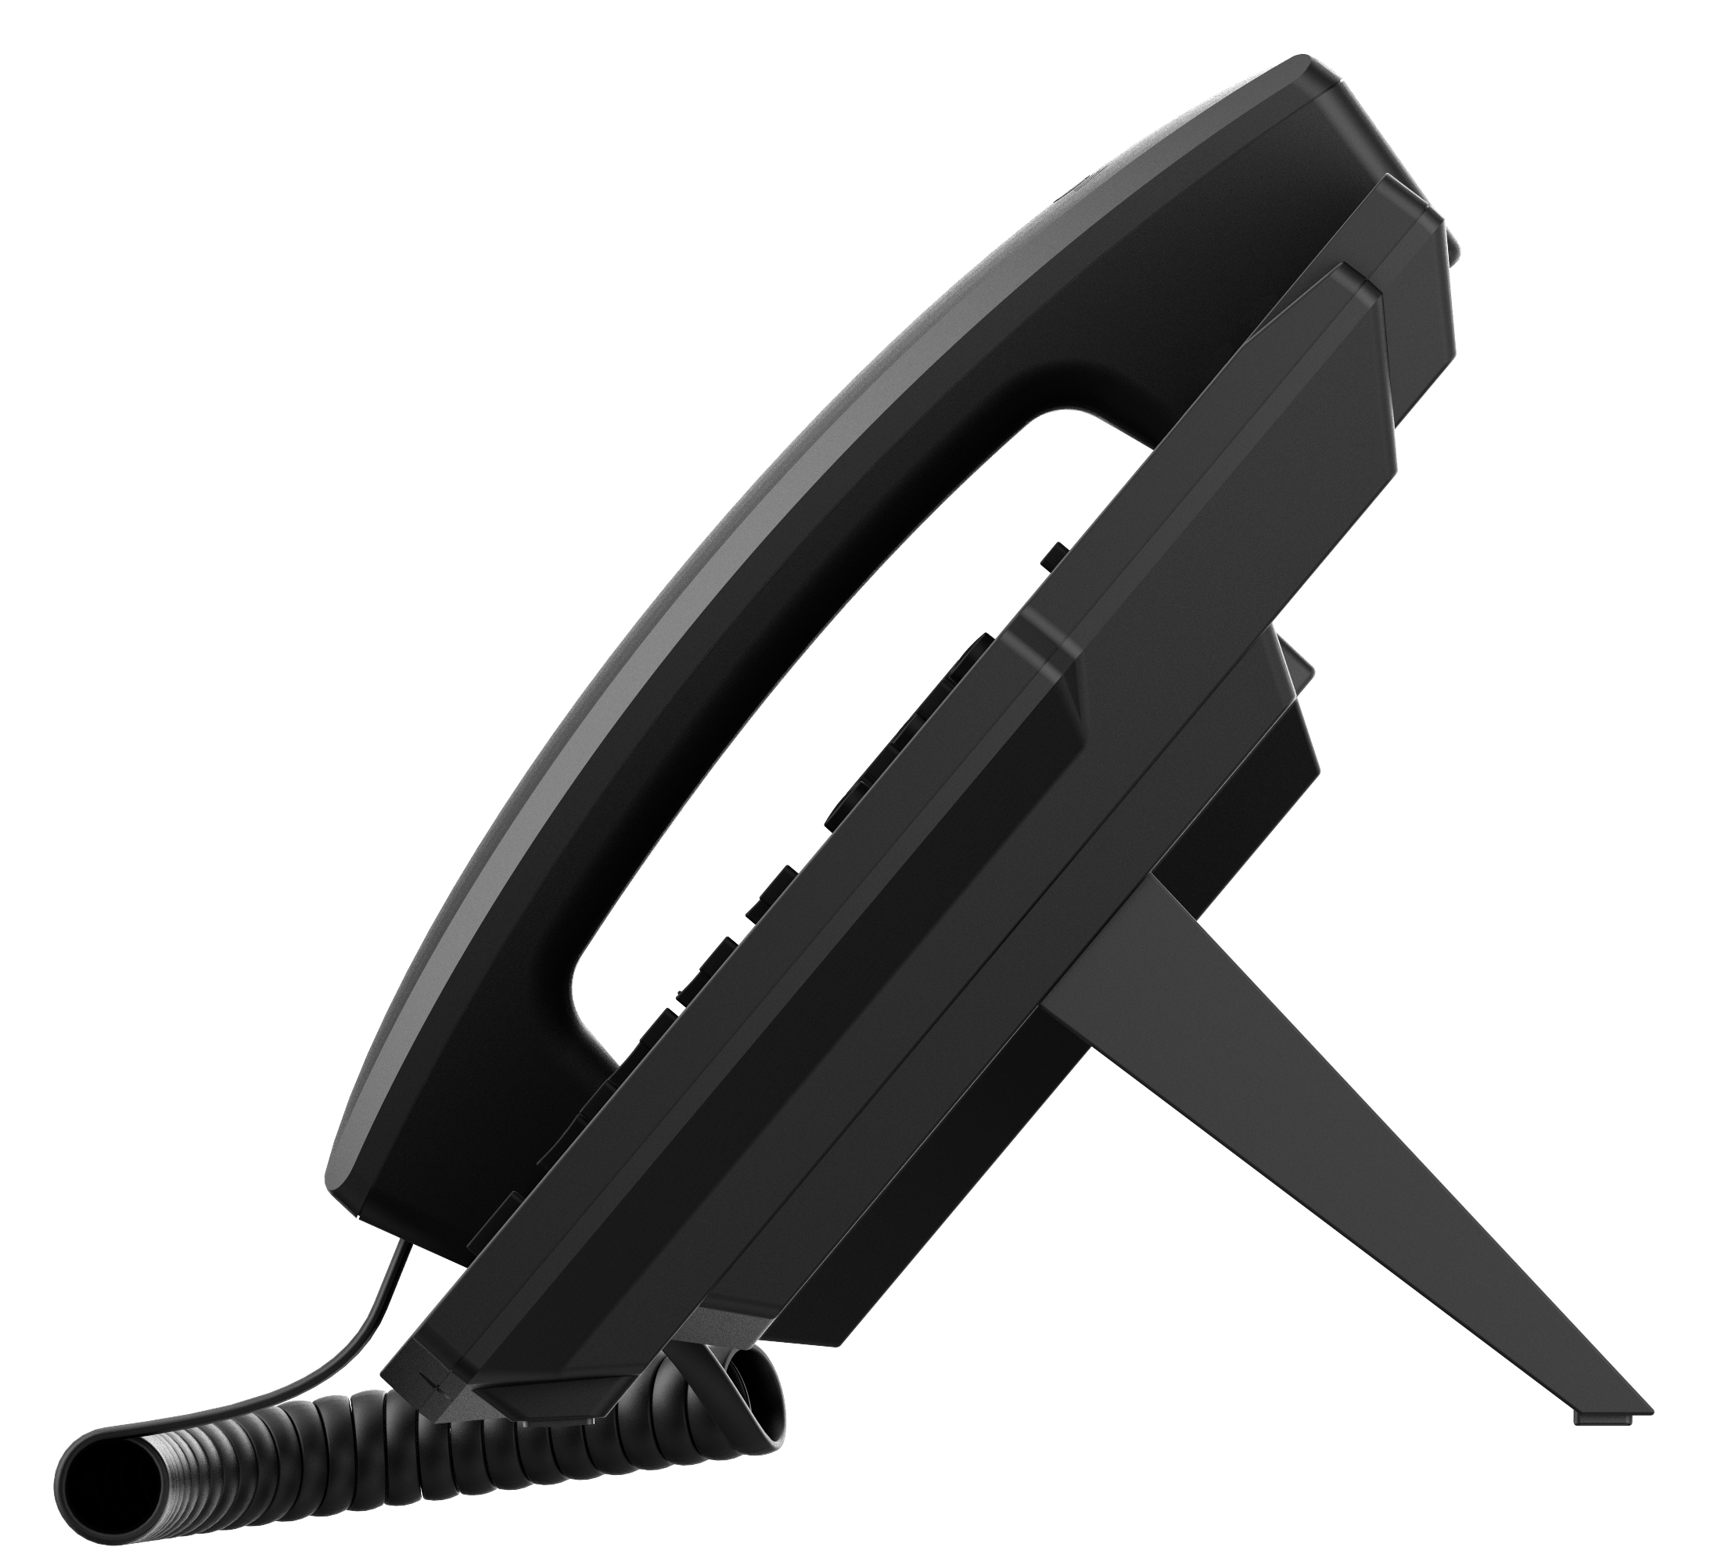
  型号 | 屏幕 | 网络 | PoE | 电源适配器
  HJ-C500 | 128x48  黑白点阵屏 | 10/100/1000Mbps | √ | —

基本功能
- 2条SIP线路
- 高清语音
- 以太网供电
- 黑白点阵屏
- 手柄 / 免提 / 耳机模式
- 桌面式 / 壁挂式 (需另外购买挂墙配件)
- 电源适配器 (需另购)

话机功能
- 本地电话本 (1000条)
- 网络电话本 (支持XML/LDAP, 1000条)
- 通话记录 (未接来电/来电/去电, 600 条)
- 黑名单 / 白名单
- 语音留言等候提示 (VMWI)
- 用户自定义 DSS键 / 软按键
- 网络时间同步
- 支持缤特力无线耳机 (通过缤特力APD-80 EHS线缆)
- 支持捷波朗无线耳机 (通过方位EHS20线缆)
- 支持录音 (服务器录音)
- Action URL / Active URI
- uaCSTA

通话功能
- 拨出 / 接听 / 拒接
- 静音 / 取消静音 (麦克风)
- 通话保持 / 恢复
- 呼叫等待
- 对讲功能
- 来电显示
- 快速拨号
- 匿名呼叫
- 呼叫前转 (无条件 / 忙线 / 无应答)
- 呼叫转移 (出席 / 非出席)
- 通话驻留 / 抢接(需配合服务器)
- 重拨
- 免打扰
- 自动应答
- 语音信箱 (需配合服务器)
- 三方会议
- 热线
- 共享话机 (Hot desking)

音频特性
- 高清手柄/免提 (手柄/免提, 0 ~ 7KHz 频率响应)
- HAC手柄
- 宽带 ADC/DAC 16KHz 采样
- 窄带编码: G.711a/u, G.726-32K, G.729A, iLBC
- 宽带编码: G.722, Opus
- 全双工免提通话, 支持声学回音消除 (AEC)
- 语音活动检测 (VAD)/ 舒适背景噪声生成 (CNG)/ 背景噪声检测 (BNE) / 降噪 (NR)

- 丢包补偿 (Packet Loss Concealment )
- 动态自适应抖动缓存
- DTMF: 带内音频 (In-band), 带外–DTMF转送 (RFC2833) /SIP INFO

网络特性
- 10/100/1000Mbps以太网 (桥接模式)
- IP 模式：IPv4/IPv6/IPv4&IPv6
- IP获取方式：静态IP设置 / DHCP / PPPoE
- 支持802.1x网络访问权限认证
- 虚拟私有网 (VPN): L2TP / OpenVPN
- 虚拟局域网 (VLAN)
- 链路层发现协议 (LLDP)
- 服务质量保障 (QoS)
- RTCP-XR (RFC3611), VQ-RTCPXR (RFC6035)

相关协议
- SIP2.0 over UDP/TCP/TLS
- RTP/RTCP/SRTP
- STUN
- DHCP
- IPv6
- LLDP
- PPPoE
- 802.1x
- L2TP
- OpenVPN
- SNTP
- FTP/TFTP
- HTTP/HTTPS
- TR-069

配置与管理
- 通过FTP/TFTP/HTTP/HTTPS/DHCP OPT66/SIP PnP/TR-069进行自动部署配置 (Auto-Provisioning)
- 网页管理界面
- 网页报文撷取 (Web-based Packet-dump)
- 配置导出 / 导入
- 电话本导入 / 导出
- 软件升级
- 系统工作日志 (Syslog)

实体规格
- 主屏 x1: 128x48黑白点阵屏, 带背光
- 键盘: 34个按键, 包括
- 4个动态软件定义键 (Soft-Key)
- 7个功能键 (保持/转移/会议/电话本/语音信息/耳机/重拨)
- 2个线路键 (带双色LED提示灯)
- 4个方向键
- 1个OK键
- 12个标准电话数字键
- 3个声音控制键, 增大/减小/静音 (麦克风)
- 1个免提键
- 高清手柄 (RJ9) x1
- 标准RJ9手柄曲线 x1
- 1.5M CAT5网线 x1
- 话机支架 x1
- 状态指示灯 x1 (红色)
- RJ9接口x2: 手柄 x1, 耳机 x1
- RJ45接口x2: 网络 x1, PC x1 (网络桥接模式)
- 安全锁孔 x1
- DC输入: 5V / 0.6A
- 功耗: 待机0.9~1.65W,峰值1.8~2.95W
- 工作温度: 0℃- 45℃
- 相对湿度: 10~95%
- 安装方式:
- 桌面式
- 壁挂式 (需另外购买挂墙配件)
- 颜色: 黑色
- 产品尺寸：
- 桌面式 (角度1): 169x186.3x174.5 mm
- 桌面式 (角度2): 169x177.6x183.7 mm
- 壁挂式: 169x115.6x212.5 mm
- 包装尺寸: 274x215x68 mm
- 外箱尺寸: 450x360x294 mm (10台装)

